N00_140 Dirección Desarrollo Económico

N00_140 EMPLEO
N00_140_ 0301020106_META_01_01_2026

Realizar Ferias de Empleo dirigidas a la Población del Municipio.

Objetivo Programa Presupuestario: Integra los proyectos dirigidos a dinamizar el empleo en territorio municipal, fomentando el desarrollo de la planta productiva, aumentar la oportunidad de empleo, vinculando su oferta y demanda, y garantizar que la población económicamente activa disfrute de las mismas condiciones de empleo, remuneración y oportunidades sin discriminación alguna, mediante la formación de los recursos humanos para el trabajo.

Meta 1: Realizar Ferias de Empleo dirigidas a la Población del Municipio 0/1.
La feria del Empleo está programada para realizarse en el mes de abril, ya que esta se lleva a cabo en colaboración con empresas disponibles en este periodo.

ATENTAMENTE

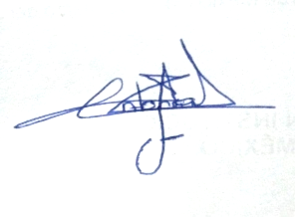

C. ANTONIA VÁZQUEZ FERRETIZ
JEFA DEL DEPARTAMENTO DE PROMOCIÓN AL EMPLEO

